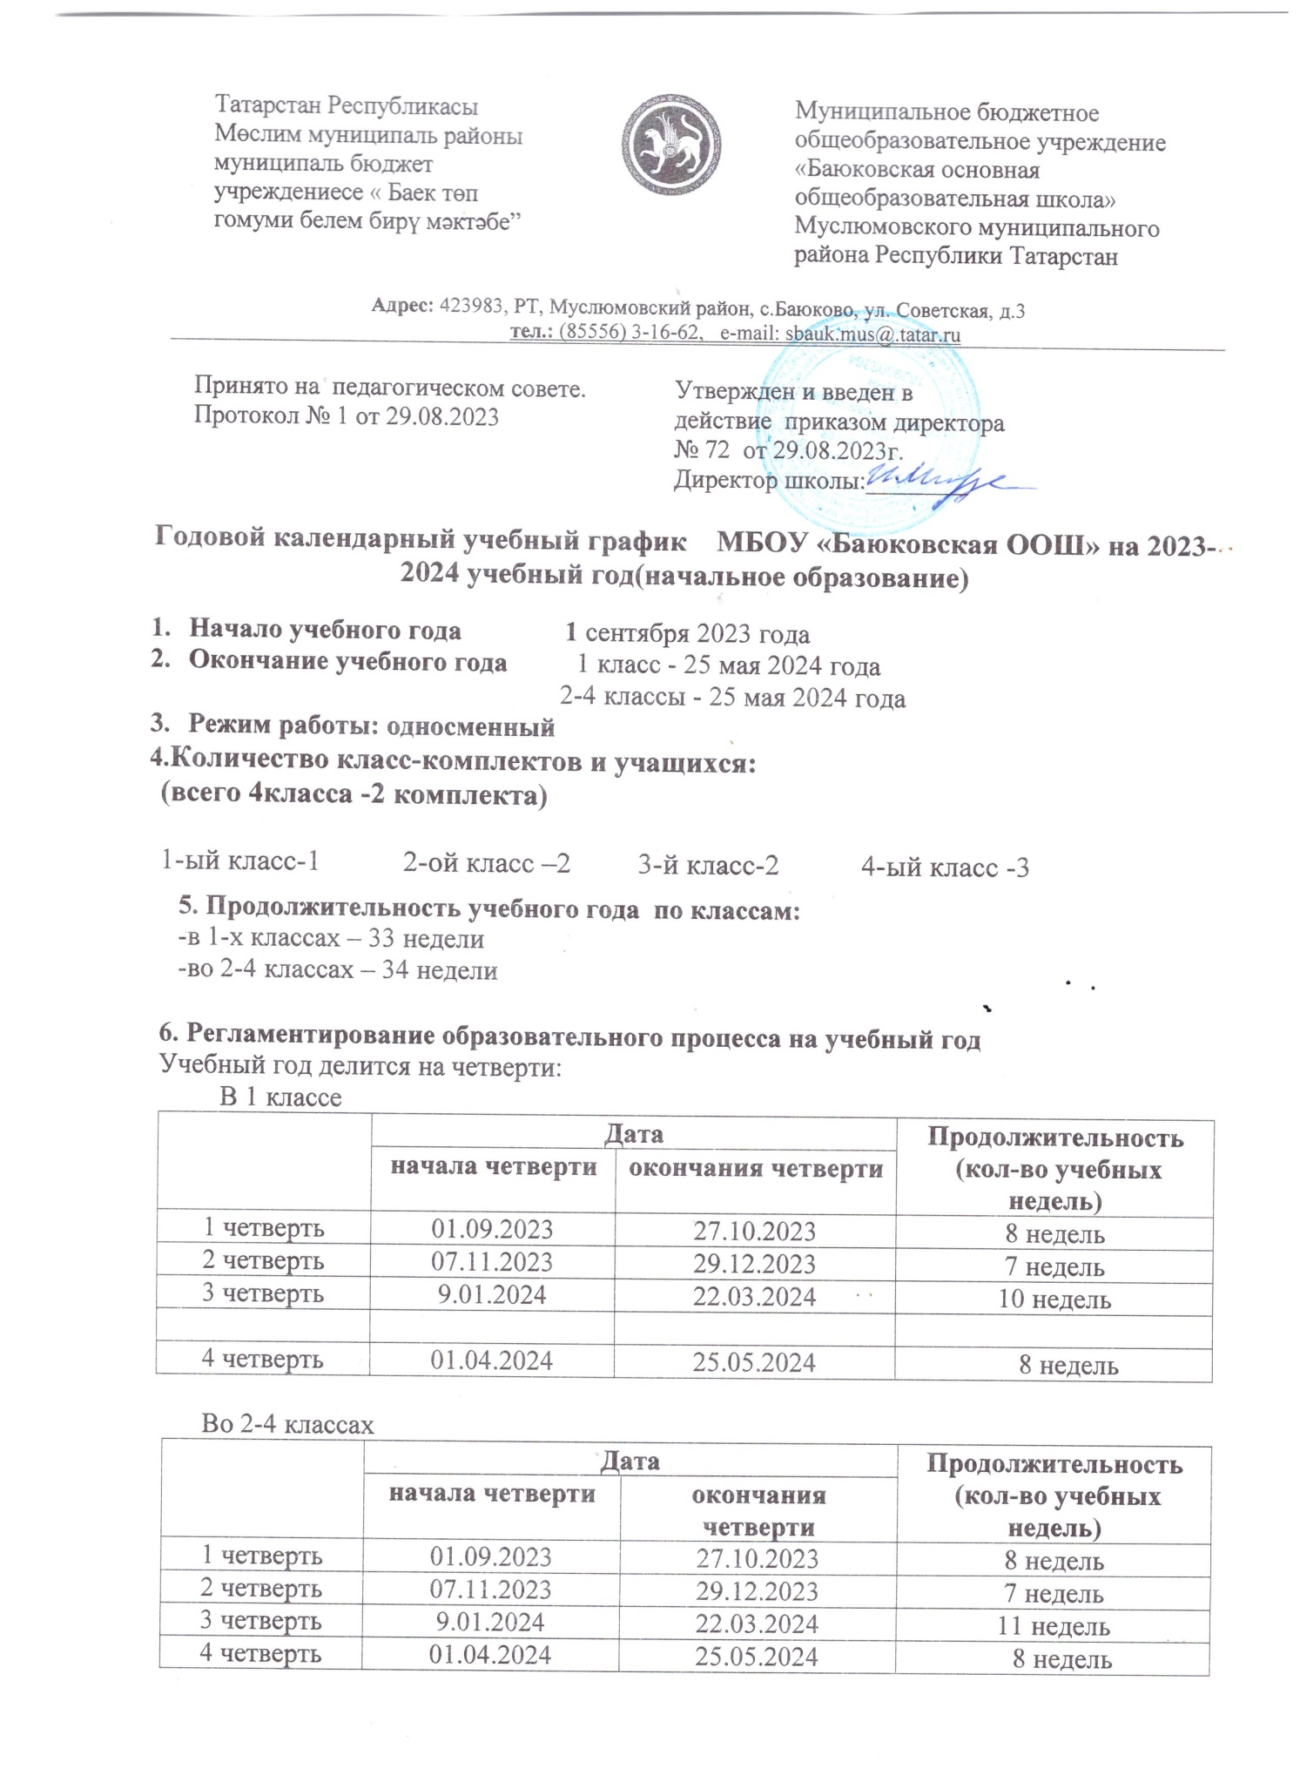

7. Продолжительность каникул в течение учебного года:
Каникулы | Дата начала каникул | Дата окончания каникул | Продолжительность в днях
Осенние | 28.10.2023 | 06.11.2023 | 10
Зимние | 30.12.2023 | 08.01.2024 | 10
Дополнительные каникулы для учащихся 1-х классов | 17.02.2024 | 25.02.2024 | 9
Весенние | 23.03.2024 | 31.03.2024 | 9
Итого в течение учебного года |  |  | 1 класс - 38 дней  2-4 классы -29 дней
8. Регламентирование образовательного процесса на неделю - максимальный объём учебной нагрузки:
5-ти дневная учебная неделя 6-ти дневная учебная неделя
1 класс- 21 час 2 класс- 26 часов
3 класс- 26 часов
4 класс- 26 часов
9. Регламентирование образовательного процесса в день.
Начало занятий: 8.00.
Для 1-х классов:
сентябрь-октябрь - по 3 урока в день по 35 минут каждый,
ноябрь, декабрь - по 4 урока в день по 35 минут каждый,
январь-май - по 4 урока в день по 40 минут каждый.
Для 2-4 классов - 45 минут.

10. Режим учебных занятий

1 класс (сентябрь - октябрь)
Начало | Режимное мероприятие | Окончание
8.00 | 1 урок | 8.35
8.35 | 1 перемена | 8.55
8.55 | 2 урок | 9.30
9.30 | 2 перемена  динамическая пауза  (организация питания) | 10.10
10.10 | 3 урок | 10.45
1 класс (ноябрь-декабрь)
Начало | Режимное мероприятие | Окончание
8.00 | 1 урок | 8.35
8.35 | 1 перемена | 8.55
8.55 | 2 урок | 9.30
9.30 | 2 перемена  динамическая пауза  (организация питания) | 10.10
10.10 | 3 урок | 10.45
10.45 | 3 перемена | 10.55
10.55 | 4 урок | 11.30
1 класс (январь - май)
Начало | Режимное мероприятие | Окончание
8.00 | 1 урок | 8.40
8.40 | 1 перемена | 9.00
9.00 | 2 урок | 9.40
9.40 | 2 перемена  динамическая пауза  (организация питания) | 10.20
10.20 | 3 урок | 11.00
11.00 | 3 перемена | 11.20
11.20 | 4 урок | 12.00
12.10 | 5-ый урок | 12.50

2-4 классы
Начало | Режимное мероприятие | Окончание
8.00 | 1 урок | 8.45
8.45 | 1 перемена | 8.55
8.55 | 2 урок | 9.40
9.40 | 2 перемена  (организация питания) | 10.00
10.00 | 3 урок | 10.45
10.45 | 3 перемена | 11.05
11.05 | 4 урок | 11.50
11.50 | 4 перемена | 12.00
12.00 | 5 урок | 12.45
11. Внеурочная деятельность реализуется во второй половине дня по следующим направлениям:
- духовно - нравственное,
- общекультурное,
- социальное,
- общеинтеллектуальное,
-спортивно - оздоровительное.
Максимально допустимый недельный объём нагрузки внеурочной деятельности (в академических часах) независимо от продолжительности учебной недели, не более 10 часов.

12. Организация промежуточной аттестации для обучающихся 1-4 классов с 10 мая по 23 мая 2024 года без прекращения образовательного процесса.
В 1-ых классах промежуточная аттестация проводится для изучения развития учащихся и является безоценочной.

Годовой календарный учебный график МБОУ «Баюковская ООШ» на 2023-2024 учебный год(основное образование)
1.Начало учебного года 1 сентября 2023 года
2.Окончание учебного года 9 класс - 25 мая 2024 года
  - классы - 31 мая 2024 года
3.Режим работы: односменный

4.Количество класс-комплектов и учащихся:
(всего 5классов -5 комплектов)

5-ый класс – 4 6-ый класс –3 7-ой класс – 5 8-ой класс -1
9-ый класс –2
5. Продолжительность учебного года по классам:
-в 5 классе- 34 недель
-в 6-8 классах – 34 недель
-в 9 классе – 34 недели
6. Регламентирование образовательного процесса на учебный год
Учебный год делится на четверти:

В 5-9 классах
 | Дата |  | Продолжительность  (кол-во учебных недель)
 | начала четверти | окончания четверти | Продолжительность  (кол-во учебных недель)
1 четверть | 01.09.2023 | 27.10.2023 | 8 недель
2 четверть | 07.11.2023 | 29.12.2023 | 7 недель
3 четверть | 9.01.2024 | 22.03.2024 | 11 недель
4 четверть | 01.04.2024 | 25.05.2024 | 8 недель

7. Продолжительность каникул в течение учебного года:
Каникулы | Дата начала каникул | Дата окончания каникул | Продолжительность в днях
Осенние | 28.10.2023 | 06.11.2023 | 10
Зимние | 30.12.2023 | 08.01.2024 | 10
Весенние | 23.03.2024 | 31.03.2024 | 9
Итого в течение учебного года |  |  | 5-9 классы -29 дней

8. Регламентирование образовательного процесса на неделю - максимальный объём учебной нагрузки:
6-ти дневная учебная неделя
5 класс - 31 час
6 класс - 33 часа
7 класс - 35 часов
8 класс - 36 часов
9 класс - 36 часов

9. Регламентирование образовательного процесса в день.
Начало занятий: 8.00.
Для 5-9 классов - 45 минут.

10. Режим учебных занятий
5 - 9 классы

Начало | Режимное мероприятие | Окончание
8.00 | 1 урок | 8.45
8.45 | 1 перемена | 8.55
8.55 | 2 урок | 9.40
9.40 | 2 перемена  (организация питания) | 10.00
10.00 | 3 урок | 10.45
10.45 | 3 перемена  (организация питания) | 11.05
11.05 | 4 урок | 11.50
11.50 | 4 перемена | 12.00
12.00 | 5 урок | 12.45
12.45 | 5 перемена | 12.55
12.55 | 6 урок | 13.40

11. Внеурочная деятельность реализуется во второй половине дня по следующим направлениям:
- духовно - нравственное,
- общекультурное,
- социальное,
- общеинтеллектуальное,
-спортивно - оздоровительное.
Максимально допустимый недельный объём нагрузки внеурочной деятельности (в академических часах) независимо от продолжительности учебной недели, не более 10 часов.
12. Организация промежуточной аттестации для обучающихся 5-9 классов с 10 мая по 23 мая 2024 года без прекращения образовательного процесса.

13. Государственная итоговая аттестация в 9 классе проводится соответственно срокам, установленным Минпросвещение, Рособрнадзор на данный учебный год.

